Логические игры для дошкольников
С точки зрения развития логического мышления,
ребенок в возрасте 5-6 лет должен уметь:
- делать логические выводы;
- из множества представленных предметов убирать лишний;
- из множества представленных предметов разложить их по группам и найти общий признак;
- придумать рассказ по предложенным картинкам;
- придумать окончание рассказа.
Разнообразие логических задач даёт возможность заниматься с детьми в любой обстановке: дома, в дороге, в дошкольных учреждениях. Все настольные и компьютерные игры базируются на логических задачах и дают большое разнообразие в выборе.


Словесная игра «Концовки»
Дети должны закончить предложение:
Есть стол выше стула, значит стул (ниже стола).
Если магнитофон меньше телевизора, значит
(телевизор больше магнитофона).
Если диван мягче кресла, значит кресло (жёстче дивана) и т. д.

«Хитрые вопросы» (тема: посуда, пища)
Что может быть как горячим, так и холодным? (Кастрюля, сковорода, чайник, чай, суп).
Что никогда не поместится в кастрюлю?
(Ее собственная крышка).

«Найди пару словам»
1. Огород – морковь, сад…. Забор, Грибы, Яблоня, Колодец, Скамейка.
2. Цветок – ваза, птица …… Клюв, Чайка, Гнездо, Перья.
3. Часы – время, термометр….. Стекло, Температура, Кровать, Больной, Врач.
4. Машина – мотор, лодка…..Река, Маяк, Парус, Волна.
5. Стол – скатерть, пол …. Мебель, Ковер, Пыль, Доски, Гвозди.
6. Стул – деревянный, игла - Острая, Тонкая, Блестящая, Короткая, Стальная.

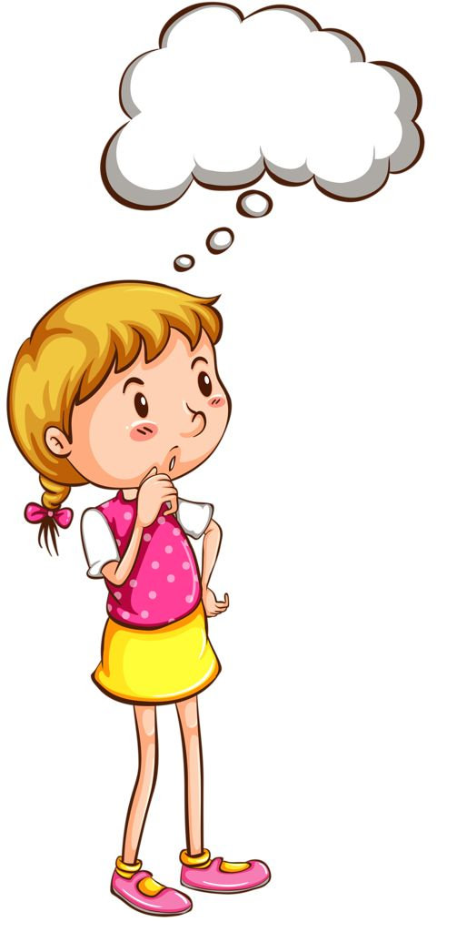
Шутки-чистоговорки:
Ри-ри-ри – мы купили сухари.
Ле-ле-ле – мы катались на осле.
Са-са-са – на столе сидит оса.
А теперь вы продолжите чистоговорку:

Ма-ма-ма - …
Си-си-си - …..
Су-су-су - …..
Ус-ус-ус - …..
Чу-чу-чу - …..
Ло-ло-ло - ….
Вы-вы-вы - ….
И другие.

Игра «Найди отличия»
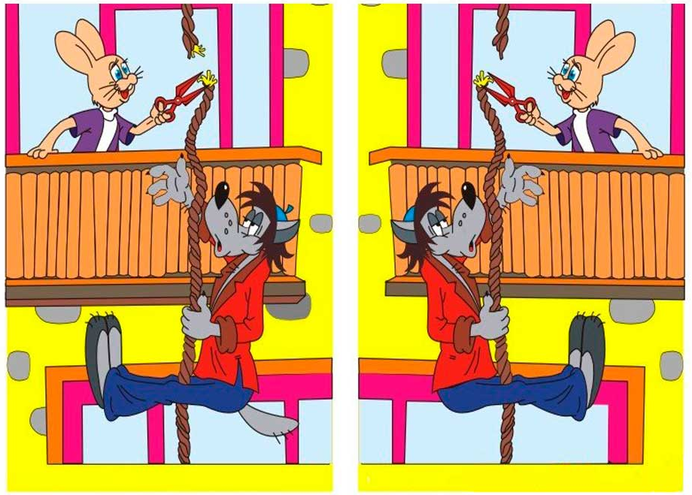

Что не так нарисовал художник?

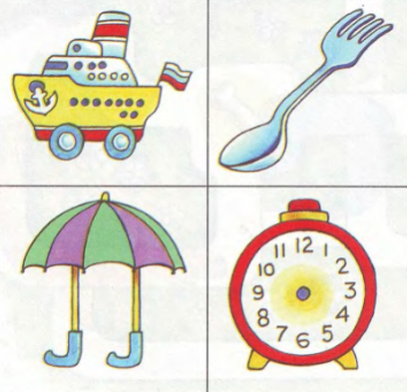

Уважаемые родители!
Занимайтесь с детьми, пользуясь логическими задачами - решайте головоломки, кроссворды, играйте в настольные игры. И тогда ваш ребёнок будет вам благодарен, что вы помогли ему в развитии своих интеллектуальных способностей!

Учитель-дефектолог Уродова Т.С.

